Рекомендации для родителей по развитию речи детей 2-3 лет

Тема: Весна.
Уважаемые родители!
Все вы хотите видеть своего малыша самым умным, самым успешным. Речь детей в 3 года – это показатель их психоэмоционального развития. Ведь слово является первым простейшим обобщением у ребенка, продуктом его мыслительной деятельности. Через игровую деятельность можно сформировать у малыша речевую мотивацию, желание говорить. Мы предлагаем Вам задания для детей по лексической теме «Весна»
1.Рассмотрите картинку с ребёнком.
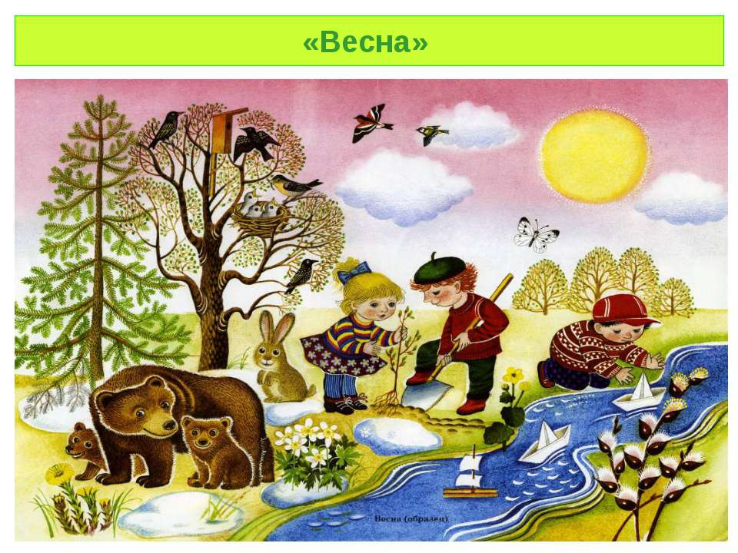
2.Упражнение « Покажи и скажи»
- Где солнце? ( Вот солнце)
- Где снег? ( Вот снег)
- Где проталины? ( Вот проталины)
- Где молодая травка? ( Вот молодая травка)
- Где подснежники? ( Вот подснежники)
- Где ручеёк? ( Вот ручеёк)
Где птицы прилетают? ( Вот птицы прилетают)
Обобщите ответы.
- Это весна.
Затем проверьте, как ребенок запомнил это, спросите его:
- Что это? (Это весна).
3. Прочитайте ребенку рассказ, соотнося предложение с картинкой.
Солнце пригревает. На улице тепло. Снег тает. Растет молодая травка. Бежит ручеек. Дети сняли теплую одежду. Они пускают в ручейке кораблики. Прилетают птицы. Это пришла весна.
4. Задайте ребенку вопросы и попросите дать полные ответы:
- Что пригревает?
- Как на улице?
- Что тает?
- Что растет на проталинах?
- Во что превратился растаявший снег?
- Что сняли дети?
- Что дети пускают в ручейке?
- Кто прилетает?
- Какое пришло время года?
5. Выучите с ребенком стихотворение о весне

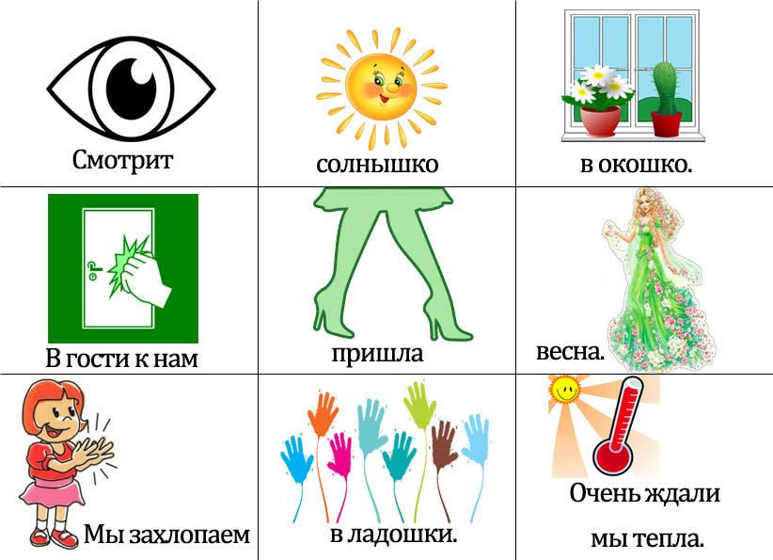

С уважением, учитель-логопед Моргунова С.А.

